BILAGA 3 – Exempel Driftkort

STYR- OCH ÖVERVAKNINGSANLÄGGNING

GENERELL DEL 2023-02-28

REGION SÖRMLAND,

POSTADRESS: 611 85 Nyköping
Nyköping: Besöksadress Nyköpings lasarett, Tfn 0155-24 50 00
Eskilstuna: Besöksadress Mälarsjukhuset, Kungsvägen 34, Tfn 016-10 30 00
Org.nr 232100-0032, Pg 448 86 58-8, Bg 5340-1907, www.region.sormland.se

Innehållsförteckning
Driftkort LBxx 3
Driftkort ASxx 6
Driftkort LBxx-BSPxxx 7
Driftkort UC 8

LBxx

FF01

VVX1

ST22

AVLUFT GT43
GP12

UF01
f2
f1

GT44

Placerad plan 2 FF02

ST21

GS7

GT81

TF01
EE centralt brandlarm

UTELUFT
GT41
GT42
GP11
GT11
GX71
Till torpagrund

M
RC5

P61

UTO1
f2
f1

GT82

GT21

GT12

Lunch rum

SV21

VS SV22

OK1

VS
Placerad plan 2

EE centralt brandlarm

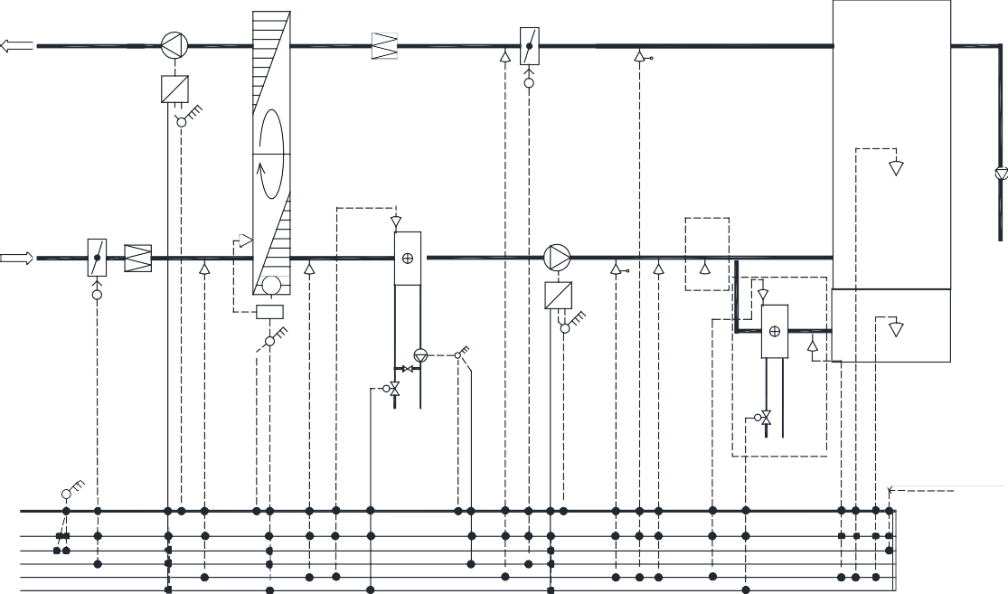
ASxx

DDC DI DU AI
AU

 | ALLMÄNT  Driftkort: XX:XX  System: LBxx  Placering: XXX.  Betjänar: XXX  Elmatning: Bxxxx-ASxx  STYRNING  Fläktarna TF01/FF01 styrs via tidkanal TK1.  Vid uppstart öppnar spjällen ST21 ochST22 Värmeväxlaren VVX1 styrs till maximal återvinning och frånluftsfläkten FF01 startar.  Efter inställd uppstartsfördröjning startar tilluftsfläkten TF01, normal reglering vidtar.  FF02 förreglas över TF1.  Vid stopp av aggregatet stänget spjällen ST21 och ST22  Fläktarna TF1 och FF1 är ömsesidigt förreglade, förreglingen överkopplas under startförloppet.  P61, Pump - värme  Cirkulationspumpen P61 drift styrs via DDC. I läge ”Auto” sker pumpdrift vid värmebehov.  Vid pumpstopp vid värmebehov förreglas aggregatet, larm utgår, manuell återställning.  REGLERING  Temperaturreglering  Temperaturgivaren GT11 reglerar värmeväxlare VVX1 och värmeventil SV21 i sekvens via DDC till inställt värde.  Börvärdet skall kunna ändras efter en kurva.  När värmebehov ej föreligger roterar VVX1 för renblåsning, via RC5. |  |  |  |  | Efterbehandling rumsreglering  Temperaturgivaren GT12 reglerar värmeventil SV22 via DDC till inställt värde.  GT21 har stabiliserande funktion.  Tryckreglering  Tryckgivaren GP11 reglerar via funktion i DDC varvtalet på tilluftfläkten TF01 så att inställt kanaltryck erhålls.  Tryckbörvärdet regleras ner efter en kurva när utetemperaturen understiger -8°C= inställt kanal tryck xxxPa -10°C= min kanaltryck xxxPa.  Tryckgivaren GP12 reglerar via funktion i DDC varvtalet på frånluftfläkten FF01 så att inställt kanaltryck erhålls.  Tryckbörvärdet regleras ner efter en kurva när utetemperaturen understiger -8°C= inställt kanal tryck xxxPa -10°C= min kanaltryck xxxPa.  KYLÅTERVINNING  När utetemperaturen vid GT41 överstiger GT43 varvar roterande växlare upp.  FRYSVAKT  Frysvakten GT81 stoppar aggregatet om inställd temperatur (frysrisk) underskrids. Manuell återställning. Funktionen blockeras då utetemperaturen vid GT41 överstiger inställd blockeringstemperatur.  Temperaturgivare GT81 varmhåller värmebatteriet genom reglering av ventilen SV21 via program i DDC när aggregatet är stoppat.  När temperaturen vid GT81 sjunker till inställd förregleringstemperatur tvångsöppnas SV21 till 100% för att hindra frysrisk.
 |  |  | Datum  2023-02-28 | Typ av ritningsomg  Bilaga 3 – DK 2 |  |  | Konstr | Ritat | Kontr | Godk | Anl.-systembet  Bxxxx
 |  |  | ”Logga” |  | MÄLARSJUKHUSET  Styr- och övervakningssystem  DRIFTKORT SYSTEM LBXX |  |  |  |  |  | Arb.nr  XXXXX-XX
 |  |  |  |  |  |  |  |  |  |  | Ritn.nr  XX:XX | Blad nr  1 av 3
Rev | Datum | Avser

Frysvakten GT82 stoppar aggregatet om inställd temperatur (frysrisk) underskrids. Manuell återställning. Funktionen blockeras då utetemperaturen vid GT41 överstiger inställd lockeringstemperatur.  Temperaturgivare GT82 varmhåller värmebatteriet genom reglering av ventilen SV22 via program i DDC när aggregatet är stoppat.  När temperaturen vid GT81 sjunker till inställd förregleringstemperatur tvångsöppnas SV22 till 100% för att hindra frysrisk.  NATTVÄRME  Om temperaturen vid GT44 understiger inställt värde startar aggregat.  NATTKYLA  Om temperaturen vid GT44 överstiger inställt värde och ute temperaturen understiger GT44 med mer än inställd temperatur startar aggregat. Nattkyla kan bara starta 2 timmar före tidkanal. Under Maj-Aug.  VERKNINGSGRADSBERÄKNING  Verkningsgraden beräknas med hjälp av GT41, GT42 och GT43.  BRAND / RÖK  Vid detektering av brandgas i kanalen via GX71,vid detektering av brand i byggnaden via signal från byggnadens brandlarmssystem stoppas TF01, FF01 och FF02, ST21 och ST22 stänger.  STRÖMAVBROTT  Vid spänningslöst tillstånd stänger spjällen ST21 och ST22 via fjäder.  SERVICEOMKOPPLARE  Via serviceomkopplare OK1 (Återställning – Auto – Service) kan aggregatet styras överordnat.  Återst. = Återfjädrande läge, för återställning av bla. frysskydd. Auto = System styrs via tidkanaler i DDC.  Service= System frånkopplad (TF01, FF01 och FF02 står still, ST21 och ST22 är stängda, reglering sker via GT81 så att sönderfrysning ej sker). | DRIFTTIDER OCH INDIKERINGAR  Objekt Drifttid Lok ind Lok man  TK1 LBxx Må-Sö 06:00-18:00 Progr. Progr. TK2 LBxx Lö-Sö 06:00-13:00 Progr. Progr. P61 Behov Progr. Progr.  .  INSTÄLLNINGSVÄRDEN  Beteckning Förklaring Inställning  TF01 Uppstartsfördr. 30 sek  TK Start av nattkyla 2 tim GT11 Börvärde Tilluftstemperatur* 19°C GT12 Börvärde Rumstemperatur 21°C GT21 Min beg, Max beg. 15°C/25°C  GT81 Varmhållning 20°C  GT81 Förreglering 10°C  GT82 Varmhållning 20°C  GT82 Förreglering 10°C  GP11 Drifttryck* xxxPa  GP11 Drifttryck* min xxxPa  GP12 Drifttryck* xxxPa  GP12 Drifttryck* min xxxPa  GT41-GT43 Kylåtervinning > 2°C  GT44 Nattvärme Diff 2°C <18°C  GT44 Nattkyla Diff 2°C > 24°C  ASxx-GT31 Pumpstart < 14°C  ASxx-GT31 Pumpstopp > 16°C  *=kurva  LARM OCH INSTÄLLNINGSVÄRDEN  Beteckning Förklaring HL LL Ind Larmkl.  TF01 Avvikande drift Progr. B  FF01 Avvikande drift Progr. B  FF02 Avvikande drift Progr. B  P61 Driftfel Progr. B  RC5 Summalarm Progr. B GT11 Tilluftstemp. BV+2°C BV-2°C Progr. B GT12 Rumstemp. BV+2°C BV-2°C Progr. B GT81 Frysvakt. 8 oC Progr. A  GT82 Frysvakt. 8 oC Progr. A  Gxxx** Givarfel Progr. B  GP11 Fläktvakt z Pa Progr. B  GP12 Fläktvakt z Pa Progr. B ELD Larm centraltbrandlarm DDC A  OK1 Ej i läge auto DDC B  **) Givarfelslarm från samtliga temperatur och tryckgivare  MÄTNING  Samtliga givare, inklusive -bus anslutna givare.

 |  |  | Datum  2023-02-28 | Typ av ritningsomg  Bilaga 3 – DK 2 |  | Konstr | Ritat | Kontr | Godk | Anl.-systembet  Bxxxx
 |  |  | ”Logga” |  | MÄLARSJUKHUSET  Styr- och övervakningssystem  DRIFTKORT SYSTEM LBXX |  |  |  |  | Arb.nr  XXXXX-XX
 |  |  |  |  |  |  |  |  |  | Ritn.nr  XX:XX | Blad nr  2 av 3
Rev | Datum | Avser

Apparatlista
Beteckning | Funktion | AMA-kod | Lev | Mont | Ansl | Anm
Bxxxx-LBxx-TF1 | Tilluftsfläkt |  | LE | LE | SÖE
Bxxxx-LBxx-TF1_Q | Säkerhetsbrytare | SKF.72 | SÖE | SÖE | SÖE
Bxxxx-LBxx-FF1 | Frånluftsfläkt |  | LE | LE | SÖE
Bxxxx-LBxx-FF1_Q | Säkerhetsbrytare | SKF.72 | SÖE | SÖE | SÖE
Bxxxx-LBxx-FF2 | Frånluftfläkt |  |  |  |  | Befintlig
Bxxxx-LBxx-P61 | Pump |  | RE | RE | SÖE
Bxxxx-LBxx-P62_Q | Säkerhetsbrytare | SKF.72 | SÖE | SÖE | SÖE
Bxxxx-LBxx-GT11 | Temperaturgivare | UBB.12 | SÖE | SÖE | SÖE | Monterad i kanal
Bxxxx-LBxx-GT12 | Temperaturgivare | UBB.22 | SÖE | SÖE | SÖE | Monterad i rum
Bxxxx-LBxx-GT21 | Temperaturgivare | UBB.12 | SÖE | SÖE | SÖE | Monterad i kanal
Bxxxx-LBxx-GT41 | Temperaturgivare | UBB.12 | SÖE | SÖE | SÖE | Monterad i kanal
Bxxxx-LBxx-GT42 | Temperaturgivare | UBB.12 | SÖE | SÖE | SÖE | Monterad i kanal
Bxxxx-LBxx-GT43 | Temperaturgivare | UBB.12 | SÖE | SÖE | SÖE | Monterad i kanal
Bxxxx-LBxx-GT44 | Temperaturgivare | UBB.22 | SÖE | SÖE | SÖE | Monterad i rum
Bxxxx-LBxx-GT81 | Temperaturgivare | UBB.32 | SÖE | SÖE | SÖE | Monterad i batterirör
Bxxxx-LBxx-GT82 | Temperaturgivare | UBB.32 | SÖE | SÖE | SÖE | Monterad i batterirör
Bxxxx-LBxx-GP11 | Tryckgivare | UBC.12 | SÖE | SÖE | SÖE | Monterad i kanal, med display
Bxxxx-LBxx-GP12 | Tryckgivare | UBC.12 | SÖE | SÖE | SÖE | Monterad i kanal, med display
Bxxxx-LBxx-GX71 | Rökdetektor | - | EE | EE | EE
Bxxxx-LBxx-RC5 | VVX-styrenhet | - | LE | LE | SÖE | 1x240V
Bxxxx-LBxx-RC5_Q | Säkerhetsbrytare | SKF.72* | SÖE | SÖE | SÖE
Bxxxx-LBxx-SV21 | Sätesventil | - | RE | RE | -
Bxxxx-LBxx-SV21 | Ventilställdon | UEC.13 | SÖE | SÖE | SÖE
Bxxxx-LBxx-SV22 | Sätesventil | - | RE | RE | -
Bxxxx-LBxx-SV22 | Ventilställdon | UEC.13 | SÖE | SÖE | SÖE
Bxxxx-LBxx-ST21 | Spjällställdon | UEB.12 | SÖE | SÖE | SÖE | Energilöst stängd
Bxxxx-LBxx-ST22 | Spjällställdon | UEB.12 | SÖE | SÖE | SÖE | Energilöst stängd

 |  |  | Datum  2023-02-28 | Typ av ritningsomg  Bilaga 3 – DK 2 |  | Konstr | Ritat | Kontr | Godk | Anl.-systembet  Bxxxx
 |  |  | ”Logga” |  | MÄLARSJUKHUSET  Styr- och övervakningssystem  DRIFTKORT SYSTEM LBXX |  |  |  |  | Arb.nr  XXXXX-XX
 |  |  |  |  |  |  |  |  |  | Ritn.nr  XX:XX | Blad nr  3 av 3
Rev | Datum | Avser

DHC

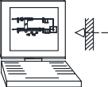ASxx-GT31

EL KRAFTMATNING (EE)

EE Brandlarm

ASxx

FS61 FB71

1 av 1

DDC
DI DU AI AU

ALLMÄNT  Driftkort: XX:XX  System: Bxxxx-ASxx  Placering: XXX  Betjänar: LBxx  MATNINGSSPÄNNING  Normalkraft.  FUNKTIONER I APPARATSKÅPET  Samtliga larm anslutna till apparatskåpet skall kunna klassas individuellt enligt byggherrens önskemål, samt innehålla erf. Dämpning, fördröjning och blockering så att felaktiga larm undviks.  Mätningar  Beteckning Förklaring  GT31 Utegivare | LARM OCH INSTÄLLNINGSVÄRDEN  Beteckning Förklaring HL LL Ind Larmkl.  FS61 Aut.särk. utlöst DDC B  FB71 Fasbrott DDC A  GT31 Givarfel DDC B  ELD Brandlarm DDC A  Larm för utlöst fasbrottsrelä skall undertrycka alla larm när apparatskåpets huvudmatning bryts.  ANMÄRKNING  AS01 är en preliminär apparatskåpsbenämning, slutgiltig benämning stäms av med beställaren.

Apparatlista
Beteckning | Funktion | AMA-kod | Lev | Mont | Ansl | Anm
Bxxxx-ASxx-FB71 | Fasbrottsrelä | SEB.142 | SÖE | SÖE | SÖE | Monteras på nordfasad
Bxxxx-ASxx-FS61 | Dvärgbrytare | SEC.3 | SÖE | SÖE | SÖE
Bxxxx-ASxx-DDC | DDC | UFB.1 | SÖE | SÖE | SÖE
Bxxxx-ASxx-GT31 | Temperaturgivare | UBB.42 | SÖE | SÖE | SÖE

XX:XX

Avser

Datum

Rev
1 av 1
Blad nr
Ritn.nr
Arb.nr
XXXXX-XX

MÄLARSJUKHUSET
Styr- och övervakning

DRIFTKORT APPARATSKÅP ASXX

”LOGGA”
Anl.-systembet
Bxxxx
Godk
Kontr
Ritat
Konstr
Typ av ritningsomg
Bilaga 3 – DK 1
Datum
2023-02-28

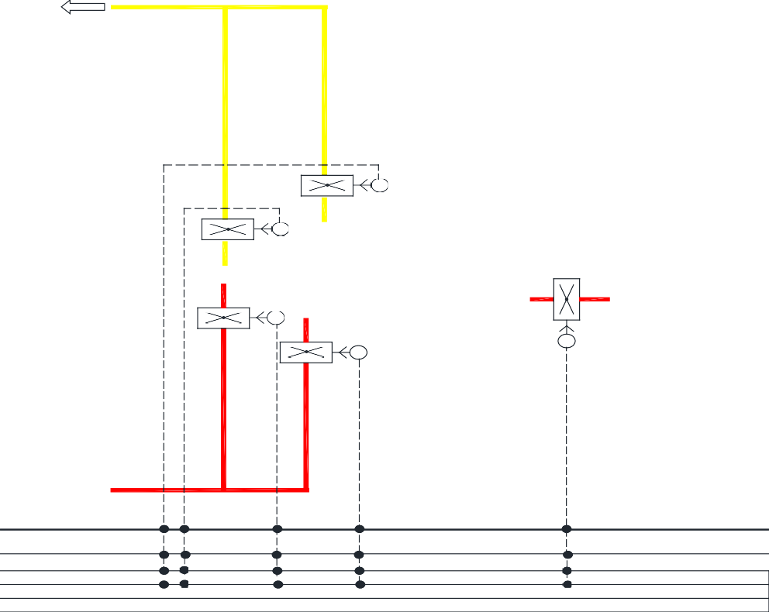LBxx-FF

BSPX Placerad xxxx
Betjänar xxxx

BSPX Placerad xxxx
Betjänar BL.xxxx.

BSPX Placerad xxxx
Betjänar xxxx
BSPX Placerad xxxx
Betjänar xxxx

BSPX Placerad xxxx
Betjänar xxxx

LBxx-TF

ASxx

DDC
DI DU AI AU

X2 X2 X2
X2
X2

ALLMÄNT  Driftkort: 57:xx  System: LBxx-BSPxxx  Placering: Bxx  Betjänar: Brandspjäll  Elmatning: ASxx  STYRNING  Brandspjällen styrs att stänga vid detektering av brand av byggnadens brandlarmssystem, spjällen intar brandskyddsläge.  Motion  Spjällen BSPxxx – BSPxxxx motioneras via tidkanal TK1.  Vid motionering av brandspjällen fortsätter TF/FF att vara i drift, detta förutsätter sektions vis motionering. Alternativ stoppar fläktar vid motionering.(verksamhets beroende)  STRÖMAVBROTT  Vid spänningslöst tillstånd stänger brandspjällen BSPxxx – BSPxxxx via fjäder. | DRIFTTIDER OCH INDIKERINGAR  Objekt Drifttid Lok ind Lok man  TK1 – motion 1g i veckan en vardag Progr. Progr.  LARM OCH INSTÄLLNINGSVÄRDEN  Beteckning Förklaring HL LL Ind Larmkl.  BSPxxx Fel spjälläge DDC B  BSPxxx Fel spjälläge DDC B  BSPxxx Fel spjälläge DDC B  BSPxxx Fel spjälläge DDC B  BSPxxx Fel spjälläge DDC B  ANMÄRKNING  Slutgiltig spjällnumrering görs tillsammans med beställaren så att dubblering av spjällnamn undviks.

Apparatlista
Beteckning | Funktion | AMA-kod | Lev | Mont | Ansl | Anm
LBXX-BSPx | Brandspjäll | - | LE | LE | SÖE | 24V, ändlägesind. Energilös stängt
LBXX-BSPx | Brandspjäll | - | LE | LE | SÖE | 24V, ändlägesind. Energilös stängt
LBXX-BSPx | Brandspjäll | - | LE | LE | SÖE | 24V, ändlägesind. Energilös stängt
LBXX-BSPx | Brandspjäll | - | LE | LE | SÖE | 24V, ändlägesind. Energilös stängt
LBXX-BSPx | Brandspjäll | - | LE | LE | SÖE | 24V, ändlägesind. Energilös stängt

 |  |  | Datum  2023-02-28 | Typ av ritningsomg  Bilaga 3 – DK 3 |  | Konstr | Ritat | Kontr | Godk | Anl.-systembet  Bxxxx
 |  |  |  |  | MÄLARSJUKHUSET  Styr- och övervakning  DRIFTKORT SYSTEM LBXX-BSP1 |  |  |  |  | Arb.nr  xxxx-xx
 |  |  |  |  |  |  |  |  |  | Ritn.nr  57:xx | Blad nr  1 av 1
Rev | Datum | Avser

ASxx-GT31 GEMENSAM

GT41
VS01-SV11

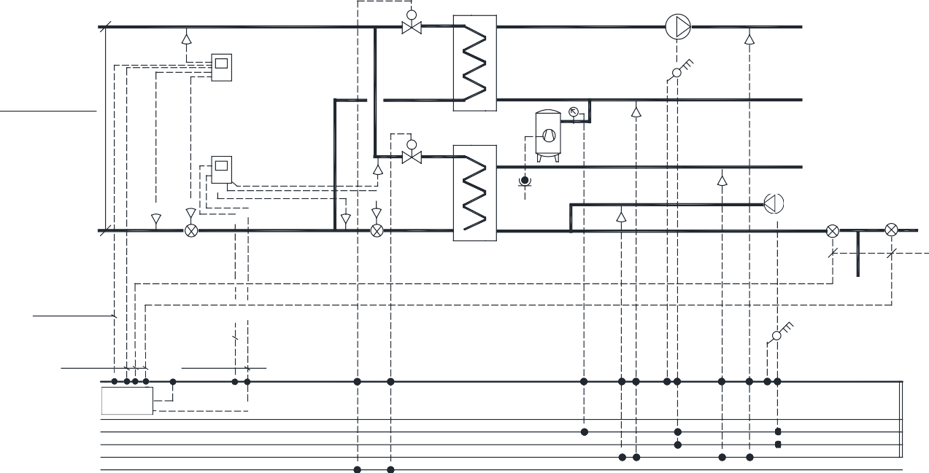
VS01-P61 VS01-GT11

FJÄRRVÄRME
IVE01

_Q
VS01-GT41

IVE02

VV01-SV11

VVX1

ELC

VS01-GP91

VVC01-GT41

VV01-GT11

VVC01-P21

VM01

VM02

GT42

GF41

GT42

GF41

MBUS
KV

SÖE Matning

MBUS

SÖE Matning
_Q
MBUS

ASxx
HD
DDC DI DU AI AU

ALLMÄNT  Driftkort: 56:xx  System: VV01, VS01  Placering: Undercentral, rum 007. Betjänar: Värme- och varmvattensystem. Elmatning: AS1.  STYRNING VS1  VS01-P61 styr via DDC att vara i drift vid värmebehov, P61 motionkörs via TK i DDC.  REGLERING VS1  Temperaturgivaren VS01-GT11 och utegivare AS01-GT31 reglerar via kurva i DDC styrventil VS1-SV11 så att inställd temperatur erhålls. Ventilen VS01-SV11 stänger under sommardriftfall.  Temperaturgivare VS01-GT41 mäter returtemperatur VS01.  MOTIONERING  Under ”sommardriftfall” motioneras pumpen VS01-P61via tidkanal i DDC.  SOMMAR-/VINTER- DRIFTFALL  Utetemperaturgivare AS01-GT31 användes för växling mellan sommardriftfall och vinterdriftfall.  Sommardriftfall råder då utetemperaturen vid AS01-GT31 överstiger inställt värde under inställd tid.  Vinterdriftfall råder då utetemperaturen vid AS01-GT31 underskridit inställt värde. | Styrning VV1  VVC01 pump VVC01-P21 styrs via DDC att i läge ”Auto” att kontinuerligt vara i drift.  Reglering VV1  Temperaturgivare VV01-GT11 styr ventil VV01-SV11att hålla temperatur till inställt värde (+60°C).  TemperaturgivareVVC01-GT41 mäter VVC01-temperatur.

 | DRIFTTIDER OCH INDIKERINGAR |  |  |  |  | LARM OCH INSTÄLLNINGSVÄRDEN
 |  |  | Datum  2023-02-28- | Typ av ritningsomg  Bilaga 3 - DK4 |  |  | Konstr | Ritat | Kontr | Godk | Anl.-systembet
 |  |  |  |  | SAMARITEN 10  Styr- och övervakningssystem  DRIFTKORT SYSTEM VV, VS |  |  |  |  |  | Arb.nr
 |  |  |  |  |  |  |  |  |  |  | Ritn.nr  56:xx | Blad nr  1 av 2
Rev | Datum | Avser

Objekt Drifttid Lok ind Lok man  VS01-P61 motion Ons 08:10 – 08:15 DDC DDC  VVC01-P21 Kontinuerligt DDC DDC  INSTÄLLNINGSVÄRDEN  Beteclning Förklaring Inställning  VS01-GT11 Framledningstemperatur *) kurva  VS01-GT11 Minbegränsning 35°C  VV01-GT11 Varmvatten börvärde 60°C  *) VS1 Framlednings temperatur kurva  AS01-GT31 -20°C -10°C 0°C 10°C 20°C VS01-GT11 65°C 55°C 50°C 35°C 20°C | Beteckning Förklaring HL LL Ind Larmkl.  VV01-P21 Driftfel Progr. B  VS01-P61 Driftfel Progr. B  VS01-GP91 Expk. X Progr. B VS01-GT11 Framl. temp BV+2°C BV-2°C Progr. B VV01-GT11 Framl. temp 65°C 55°C Progr. B VV01-GT41 VVC temperatur 45°C Progr. B VS01-P61 Driftavbrott Progr. B  VVC01-P21 Driftavbrott Progr. B  MÄTNING  Samtliga givare, inklusive-bus anslutna givare.

Apparatlista
Beteckning | Funktion | AMA-kod | Lev | Mont | Ansl | Anm
B1020-VS01-P61 | Pump |  | RE | RE | SÖE
B1020-VS01-P61_Q | Säkerhetsbrytare | SKF.72* | SÖE | SÖE | SÖE | * Säkerhetsbrytare,
B1020-VS01-GT11 | Temperaturgivare | UBB.32 | SÖE | RE | SÖE | Monterad i rör
B1020-VS01-SV11 | Ventilställdon | UEC.13 | SÖE | SÖE | SÖE
B1020-VS01-GP61 | Signalmanometer |  | RE | RE | SÖE
B1020-VV01-P21 | Pump |  | RE | RE | SÖE
B1020-VV01-P21_Q | Säkerhetsbrytare | SKF.72* | SÖE | SÖE | SÖE | * Säkerhetsbrytare,
B1020-VV01-GT11 | Temperaturgivare | UBB.32 | SÖE | RE | SÖE | Monterad i rör
B1020-VV01-SV11 | Ventilställdon | UEC.13 | SÖE | SÖE | SÖE
B1020-VP01-GT41 | Temperaturgivare | UBB.32 | SÖE | RE | SÖE | Monterad i rör
B1020-VP01-GT42 | Temperaturgivare | UBB.32 | SÖE | RE | SÖE | Monterad i rör
B1020-VP01-EM12 | Energi mätare |  | RE | RE | SÖE | Plomberad säkring i AS01
B1020-VP01-GF41 | Flödesmätare |  | RE | RE | SÖE
B1020-VV01-VM01 | Flödesmätare |  | RE | RE | SÖE
B1020-KV01-VM01 | Flödesmätare |  | RE | RE | SÖE | B1020-KV-VM01
B1020-AS01-GT31 | Temperaturgivare | - | - | - | - | Se system AS1
B1020-HD | M-BUS insamling |  |  |  |  | Se driftkort 80:01

 |  |  | Datum  2023-02-28- | Typ av ritningsomg  Bilaga 3 - DK4 |  | Konstr | Ritat | Kontr | Godk | Anl.-systembet
 |  |  |  |  | SAMARITEN 10  Styr- och övervakningssystem  DRIFTKORT SYSTEM VV, VS |  |  |  |  | Arb.nr
 |  |  |  |  |  |  |  |  |  | Ritn.nr  56:xx | Blad nr  2 av 2
Rev | Datum | Avser

